Έγγραφο απαιτήσεων λογισμικού (SRS)

ΤΙΤΛΟΣ ΕΦΑΡΜΟΓΗΣ ΛΟΓΙΣΜΙΚΟΥ: intelliQ

# Εισαγωγή

## 1.1 Εισαγωγή: σκοπός του λογισμικού

Ο κύριος άξονας του λογισμικού είναι η διαμόρφωση και απάντηση ερωτηματολογίων. Ένα βασικό χαρακτηριστικό του είναι η δυνατότητα σχεδίασης “έξυπνων” ερωτηματολογίων, στα οποία η κάθε απάντηση του χρήστη θα καθορίζει την επόμενη ερώτηση που θα του τεθεί.

Ο απλός και αποτελεσματικός τρόπος συμπλήρωσης ερωτηματολογίων, σε συνδυασμό και με την ανωνυμία της όλης διαδικασίας, προσφέρει τη βέλτιστη εμπειρία στο χρήστη.

Η διαχείριση των ερωτηματολογίων και η επεξεργασία των συλλεγόμενων δεδομένων θα γίνεται εύκολα από τον admin, μέσω ενός *command-line interface*. Θα υπάρχει και η επιπλέον δυνατότητα για εξαγωγή δεδομένων σε μορφή csv ή json.

Η χρησιμότητα του λογισμικού άπτεται τόσο στο κομμάτι της διεξαγωγής ανώνυμων ερευνών, όσο και στη σχεδίαση ερωτηματολογίων για προσωπικό σκοπό, που να απευθύνονται σε μικρό και συγκεκριμένο δείγμα.

## 1.2 Διεπαφές (interfaces)

### 1.2.1 Διεπαφές με εξωτερικά συστήματα

Το σύστημα στην πλήρη λειτουργία του θα χρησιμοποιεί τις εξής διεπαφές:

Εξωτερικα:

* Web Browser του χρήστη(Επικοινωνια με την υπηρεσια μας)

Εσωτερικά:

* Καποιου τυπου web server (για την επικοινωνία *client’s browser* με *front-end*)
* Node js & Rest API’s (για την επικοινωνία *front-end* με *back-end* καθώς και *CLI* με *back-end*)
* MySQL (για την επικοινωνία *back-end* με *database*)

Ακολουθει το **UML Component Diagram :**

#### Component Diagram

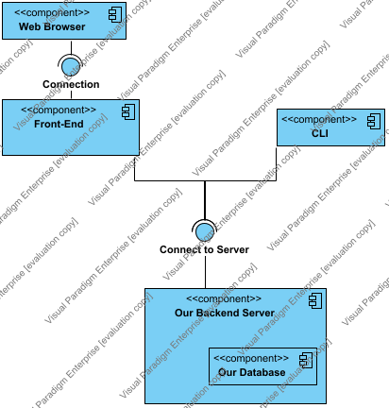

Ακολουθει το **UML Deployment Diagram :**

#### Deployment Diagram

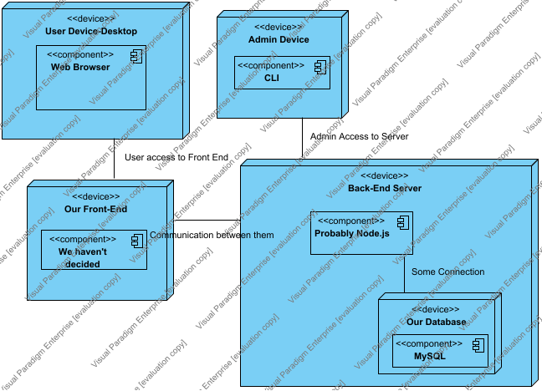

### 1.2.2 Διεπαφές με το χρήστη

Ακολουθουν τα **UML Use Case Diagrams:**

#### Answer Question

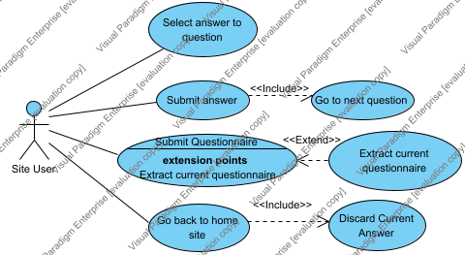

#### Extract to Json

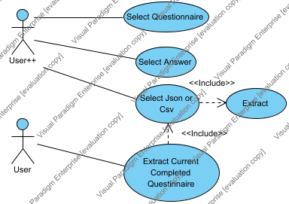

#### Graph Answers

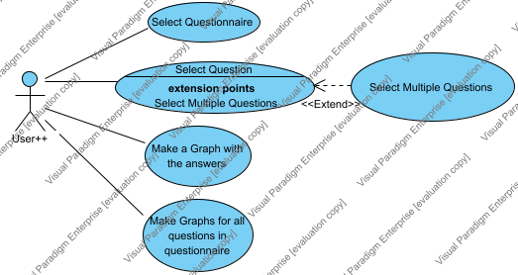

# Αναφορές - πηγές πληροφοριών

This section is intentionally left blank

# Προδιαγραφές απαιτήσεων λογισμικού

## 3.1 Περιπτώσεις χρήσης

### 3.1.1 ΠΕΡΙΠΤΩΣΗ ΧΡΗΣΗΣ 1: Απάντηση Ερωτηματολογίου

#### 3.1.1.1 Χρήστες (ρόλοι) που εμπλέκονται

* Χρήστες που συμμετέχουν στις έρευνες απαντώντας τα ερωτηματολόγια (User)

#### 3.1.1.2 Προϋποθέσεις εκτέλεσης

* Δεν είναι απαραίτητο το login του χρήστη

#### 3.1.1.3 Περιβάλλον εκτέλεσης

* Διεπαφή χρήστη του web based front-end
* Back-end server
* Database server

#### 3.1.1.4 Δεδομένα εισόδου

*Καταγραφή δεδομένων εισόδου και εξόδου και συνθηκών εγκυρότητας αυτών*

#### 3.1.1.5 Αλληλουχία ενεργειών - επιθυμητή συμπεριφορά

*Περιγραφή με κείμενο (Βήμα 1, Βήμα 2 κλπ) και διαγράμματα UML αλληλουχίας (Sequence) και δραστηριοτήτων (Activity). Περιλαμβάνεται η συμπεριφορά σε απρόβλεπτες καταστάσεις και σφάλματα (εναλλακτικές ροές).*

1. Είσοδος στο σύστημα
2. Επιλογή ερωτηματολογίου προς απάντηση
3. Απάντηση και υποβολή για κάθε ερώτηση
4. Σφάλμα αν ο χρήστης προσπαθήσει να κάνει υποβολή χωρίς να έχει συμπληρώσει την απάντησή του.
5. Τελική υποβολή όλου του ερωτηματολογίου.

**UML Sequence Diagram:**

##### Sequence Diagram Answer Questionnaire

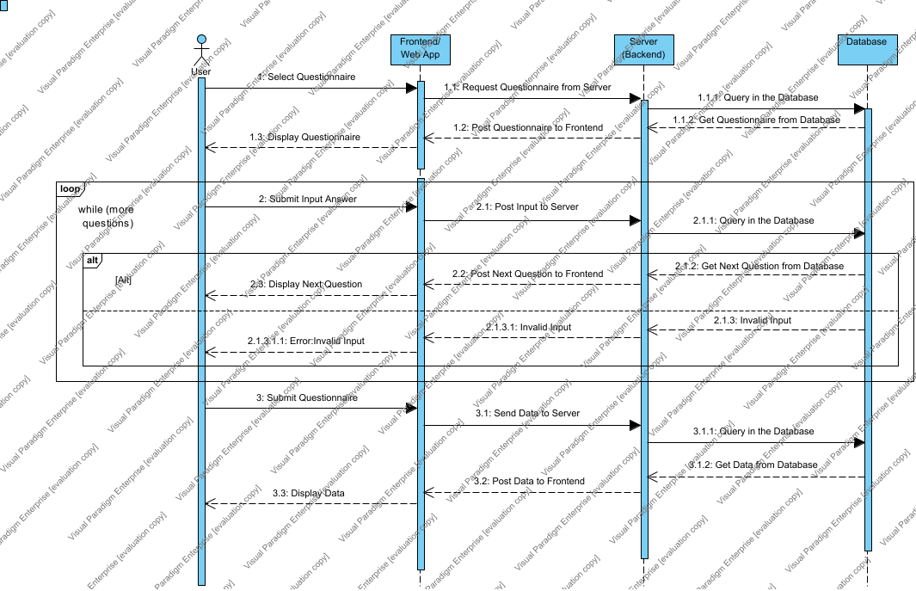

**UML Activity Diagram:**

##### Activity Diagram-Answer Question

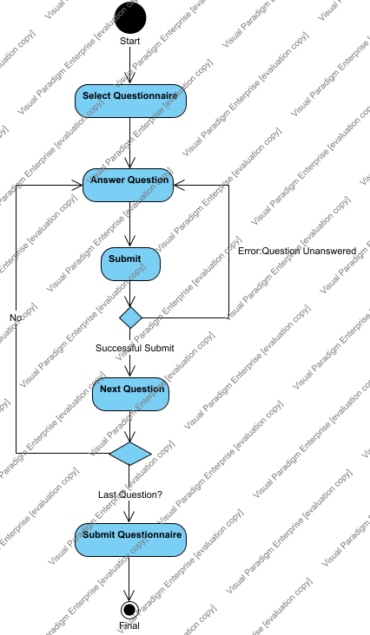

#### 3.1.1.6 Δεδομένα εξόδου

*Διαγράμματα UML αλληλουχίας για την παραγωγή δεδομένων εξόδου. Ως δεδομένα εξόδου νοούνται όλα τα δεδομένα του συστήματος τα οποία δημιουργούνται ή μεταβάλλονται κατά την εκτέλεση (αν υπάρχουν τέτοια)*

Το σύστημα επιστρέφει τα παρακάτω HTTP status codes ανάλογα την κλήση.

1. Επιτυχής υποβολή κάθε απάντησης (200- Success)
2. Ανεπιτυχής υποβολή (400- Bad request)

### 3.1.2 ΠΕΡΙΠΤΩΣΗ ΧΡΗΣΗΣ 2: Εξαγωγή απαντήσεων σε δομημένη μορφή

#### 3.1.2.1 Χρήστες (ρόλοι) που εμπλέκονται

* Διαχειριστής ερωτηματολογίου (Admin)

#### 3.1.2.2 Προϋποθέσεις εκτέλεσης

* Επιτυχές login του διαχειριστή

#### 3.1.2.3 Περιβάλλον εκτέλεσης

* Διεπαφή χρήστη του web based front-end
* Back-end server
* Database server

#### 3.1.2.4 Δεδομένα εισόδου

*Καταγραφή δεδομένων εισόδου και εξόδου και συνθηκών εγκυρότητας αυτών.*

#### 3.1.2.5 Αλληλουχία ενεργειών - επιθυμητή συμπεριφορά

*Περιγραφή με κείμενο (Βήμα 1, Βήμα 2 κλπ) και διαγράμματα UML αλληλουχίας (Sequence) και δραστηριοτήτων (Activity). Περιλαμβάνεται η συμπεριφορά σε απρόβλεπτες καταστάσεις και σφάλματα (εναλλακτικές ροές).*

1. Είσοδος στο σύστημα με διαπίστευση διαχειριστή (ID)
2. Επιλογή επιθυμητού ερωτηματολογίου
3. Επιλογή εξαγωγής σε δομημένη μορφή

**UML Sequence Diagram:**

##### Sequence Diagram Extract

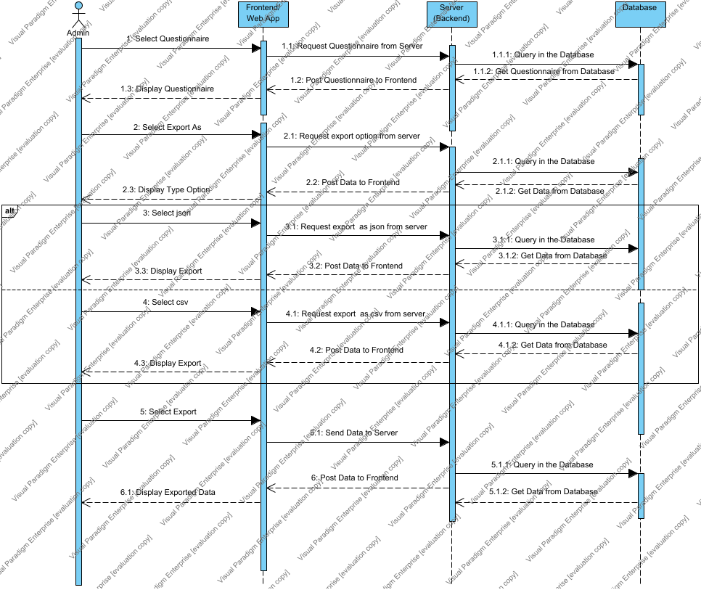

**UML Activity Diagram:**

##### Activity Diagram Extract to json or csv

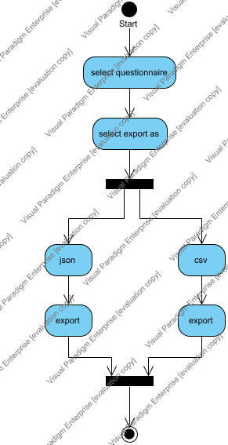

#### 3.1.2.6 Δεδομένα εξόδου

Το σύστημα επιστρέφει 200 σε επιτυχής κλήση ή error 500 σε περίπτωση γενικού σφάλματος (Internet server error)

### 3.1.3 ΠΕΡΙΠΤΩΣΗ ΧΡΗΣΗΣ 3: Γράφημα με απαντήσεις ανά ερώτηση

#### 3.1.3.1 Χρήστες (ρόλοι) που εμπλέκονται

* Διαχειριστής του ερωτηματολογίου

#### 3.1.3.2 Προϋποθέσεις εκτέλεσης

* Επιτυχές login χρήστη

#### 3.1.3.3 Περιβάλλον εκτέλεσης

* Διεπαφή χρήστη του web based front-end
* Back-end server
* Database server

#### 3.1.3.4 Δεδομένα εισόδου

*Καταγραφή δεδομένων εισόδου και εξόδου και συνθηκών εγκυρότητας αυτών.*

#### 3.1.3.5 Αλληλουχία ενεργειών - επιθυμητή συμπεριφορά

*Περιγραφή με κείμενο (Βήμα 1, Βήμα 2 κλπ) και διαγράμματα UML αλληλουχίας (Sequence) και δραστηριοτήτων (Activity). Περιλαμβάνεται η συμπεριφορά σε απρόβλεπτες καταστάσεις και σφάλματα (εναλλακτικές ροές).*

1. Είσοδος στο σύστημα με διαπίστευση διαχειριστή (ID)
2. Επιλογή επιθυμητού ερωτηματολογίου
3. Επιλογή ερώτησης για προβολή γραφήματος

**UML Sequence Diagram:**

##### Sequence Diagram View Summary

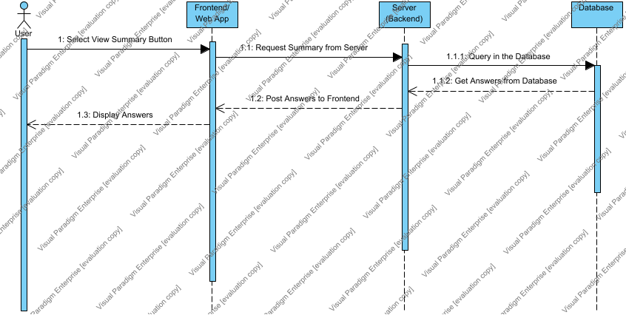

**UML Activity Diagram:**

##### Activity Diagram View Summary

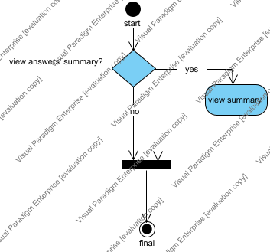

#### 3.1.3.6 Δεδομένα εξόδου

*Διαγράμματα UML αλληλουχίας για την παραγωγή δεδομένων εξόδου. Ως δεδομένα εξόδου νοούνται όλα τα δεδομένα του συστήματος τα οποία δημιουργούνται ή μεταβάλλονται κατά την εκτέλεση (αν υπάρχουν τέτοια)*

## 3.2 Απαιτήσεις επιδόσεων

*Ποσοτική τεκμηρίωση μέτρων και κριτηρίων επιθυμητών επιδόσεων με αναφορά στα ποσοτικά χαρακτηριστικά εισόδων και φορτίου του λογισμικού.*

## 3.3 Απαιτήσεις οργάνωσης δεδομένων

Ακολουθεί το **UML ER Diagram:**

### Entity Relationship Diagram

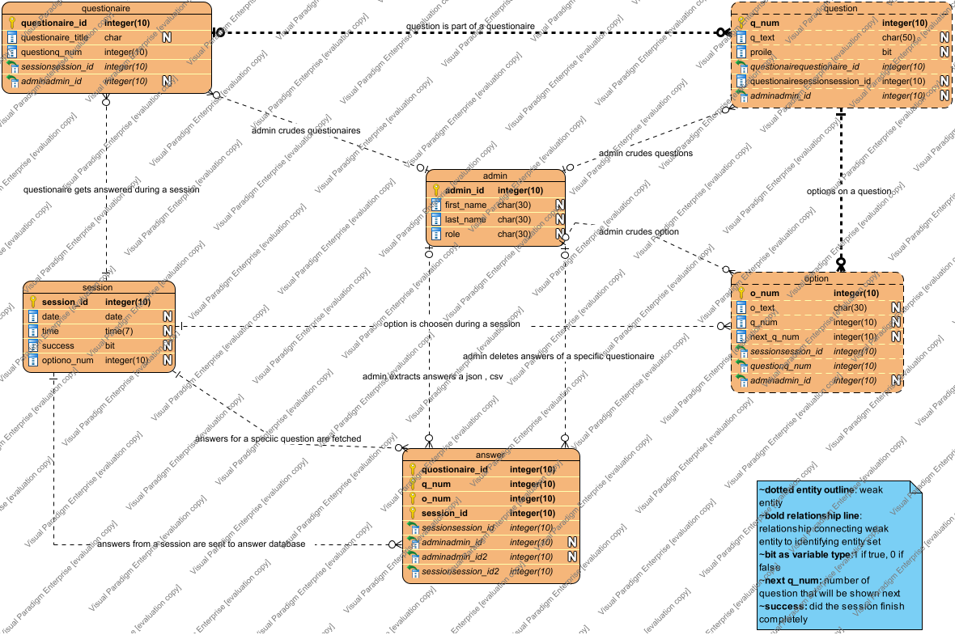

Ακολουθεί το **UML Class Diagram:**

### Class Diagram

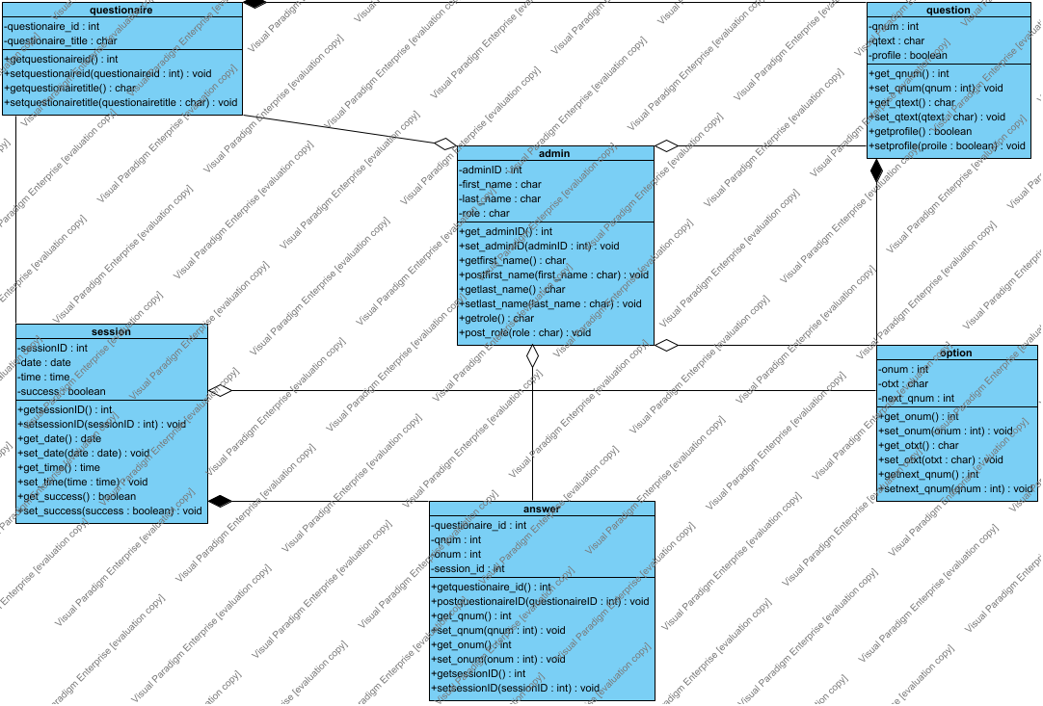

### 3.3.1 Απαιτήσεις και περιορισμοί πρόσβασης σε δεδομένα

Κάθε τύπος πρόσβασης (Admin, User) έχει περιορισμένη πρόσβαση στα δεδομένα αναλόγως τα privileges που του ανήκουν. Όσον αφορά τα προσωπικά δεδομένα όλων των χρηστών admin, είναι ορατά μόνο από τους διαχειριστές της εφαρμογής και φυλάσσονται στη βάση δεδομένων για να γνωρίζουν οι διαχειριστές της εφαρμογής ποιος χρησιμοποιεί την υπηρεσία IntelliQ.

## 3.5 Λοιπές απαιτήσεις

### 3.5.1 Απαιτήσεις διαθεσιμότητας λογισμικού

*Τεκμηρίωση απαιτήσεων διαθεσιμότητας*

Η εφαρμογή είναι επιθυμητό να είναι διαθέσιμη οποιαδήποτε ώρα της ημέρας για όλα τα είδη χρηστών.

* Χρήση αντιγράφων της βάσης δεδομένων και εναλλακτικών servers οι οποίοι θα υποστηρίζουν την κίνηση της πλατφόρμας σε περίπτωση συντήρησης ενός server. Αυτό είναι επιθυμητό σε όλες τις φάσεις υιοθέτησης της πλατφόρμας καθώς στο αρχικό στάδιο οι χρήστες θα είναι λίγοι αλλά οι ανάγκες σε αλλαγές και βελτιώσεις του λογισμικού πολλές ενώ στη συνέχεια η βάση χρηστών θα είναι μεγαλύτερη.

### 3.5.2 Απαιτήσεις ασφάλειας

*Τεκμηρίωση απαιτήσεων ασφαλείας*

* Χρήση HTTPS και SSL certificate.